<http://blog.csdn.net/haozhuxuan/article/details/53695850>

* 1
* 2

Thymeleaf：

Thymeleaf是一个java类库，他是一个xml/xhtml/html5的模板引擎，可以作为mvc的web应用的view层。

Thymeleaf还提供了额外的模块与Spring MVC集成，所以我们可以使用Thymeleaf完全替代jsp。

spring Boot

通过org.springframework.boot.autoconfigure.thymeleaf包对Thymeleaf进行了自动配置。

通过ThymeleafAutoConfiguration类对集成所需要的bean进行自动配置。包括templateResolver，templateEngine，thymeleafViewResolver的配置。

下面我将演示spring boot 日常工作中常用的Thymeleaf用法。

Spring Boot 日常工作中常用Thymeleaf的用法

1：首先，在创建项目的时候选择依赖中选中Thymeleaf，或者在pom中添加依赖

<dependency>

<groupId>org.springframework.boot</groupId>

<artifactId>spring-boot-starter-thymeleaf</artifactId>

</dependency>

或者项目名-右键-add Framework Support来添加依赖jar包。如图   
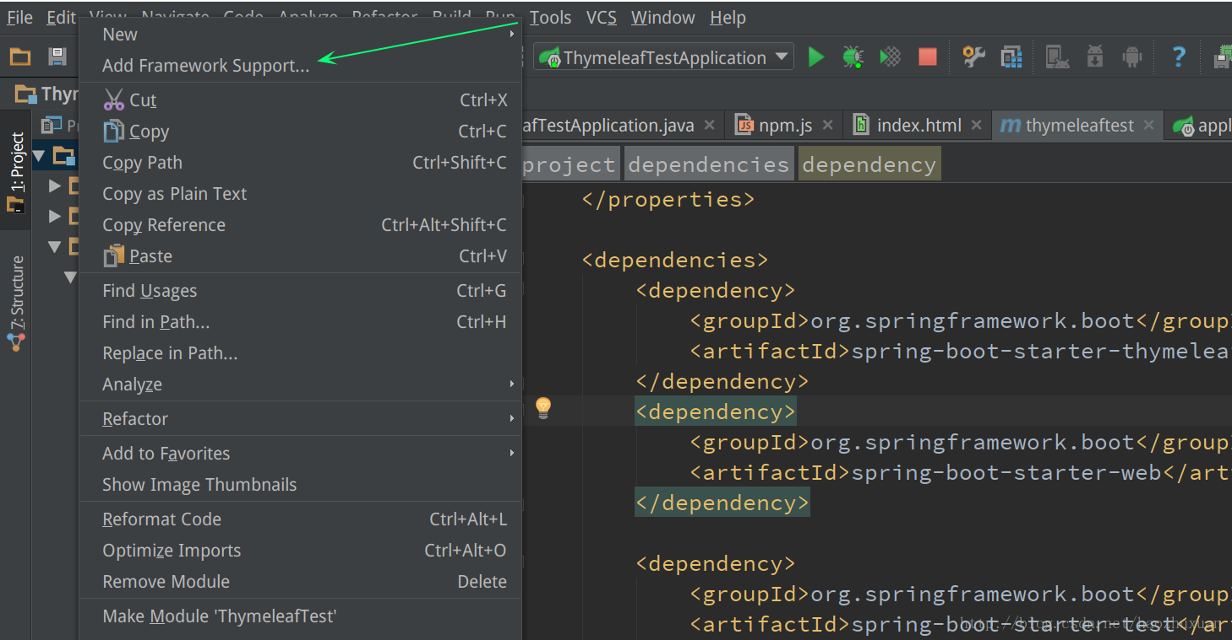  
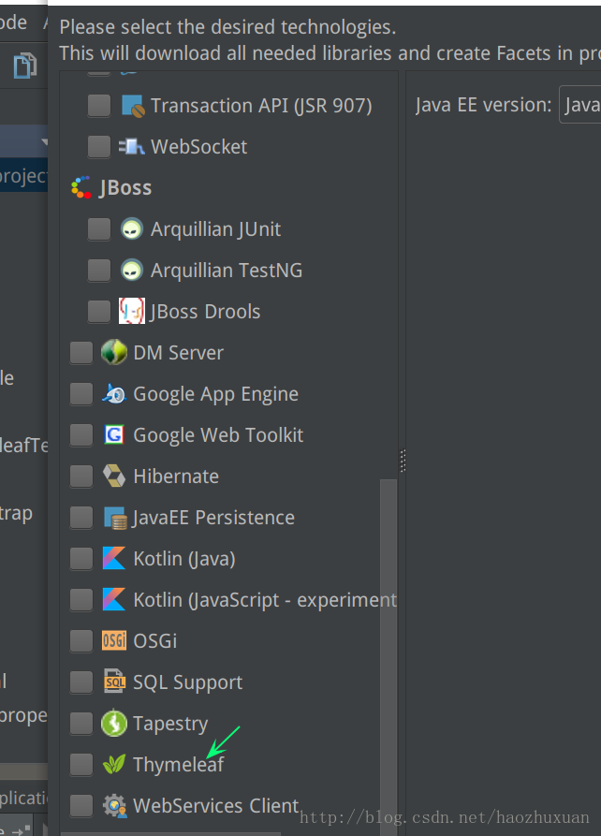   
2：示例javaBean   
此类用来在模板页面展示数据用。包含name和age属性。

public class Person {

private String name;

private Integer age;

public Person(String name, Integer age) {

this.name = name;

this.age = age;

}

public String getName() {

return name;

}

public void setName(String name) {

this.name = name;

}

public Integer getAge() {

return age;

}

public void setAge(Integer age) {

this.age = age;

}

}

3.脚本样式静态文件   
根据默认原则，脚本样式，图片等静态文件应放置在src/main/resources/static下，这里引入了Bootstrap和jQuery，结构如图所示：   
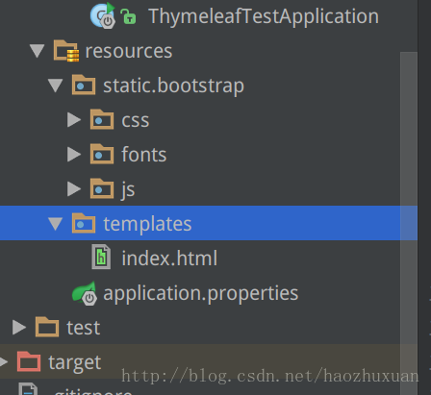   
4.演示页面   
根据默认原则，页面应放置在src/main/resources/templates下。在src/main/resources/templates下面新建index.html，如上图。   
代码如下：

<!DOCTYPE html>

<html xmlns:th="http://www.thymeleaf.org"

xmlns:sec="http://www.thymeleaf.org/thymeleaf-extras-springsecurity3">

<head>

<meta name="viewport" content="width=device-width,initial-scale=1"/>

<link th:href="@{bootstrap/css/bootstrap.min.css}" rel="stylesheet"/>

<link th:href="@{bootstrap/css/bootstrap-theme.min.css}" rel="stylesheet"/>

<meta charset="UTF-8"/>

<title>Title</title>

</head>

<body>

<div class="panel panel-primary">

<div class="panel-heading">

<h3 class="panel-title">访问model</h3>

</div>

<div class="panel-body">

<span th:text="${singlePerson.name}"></span>

</div>

<div th:if="${not #lists.isEmpty(people)}">

<div class="panel panel-primary">

<h3 class="panel-title">列表</h3>

</div>

<div class="panel-body">

<ul class="panel-group">

<li class="list-group-item" th:each="person:${people}">

<span th:text="${person.name}"></span>

<span th:text="${person.age}"></span>

<button class="btn" th:onclick="'getName(\''+${person.name}+'\')'">获得名字</button>

</li>

</ul>

</div>

</div>

</div>

<script th:src="@{jquery-1.10.2.min.js}" type="text/javascript"></script>

<script th:src="@{bootstrap/js/bootstrap.min.js}"></script>

<script th:inline="javascript">

var single=[[${singlePerson}]];

console.log(single.name+"/"+single.age);

function getName(name) {

console.log(name);

}

</script>

</body>

</html>

5.数据准备   
代码如下：

import org.springframework.boot.SpringApplication;

import org.springframework.boot.autoconfigure.SpringBootApplication;

import org.springframework.stereotype.Controller;

import org.springframework.ui.Model;

import org.springframework.web.bind.annotation.RequestMapping;

import org.springframework.web.bind.annotation.RestController;

import java.util.ArrayList;

import java.util.List;

@Controller

@SpringBootApplication

public class ThymeleafTestApplication {

@RequestMapping("/")

public String index(Model model){

Person single=new Person("aa",1);

List<Person> people=new ArrayList<Person>();

Person p1=new Person("bb",2);

Person p2=new Person("cc",3);

Person p3=new Person("dd",4);

people.add(p1);

people.add(p2);

people.add(p3);

model.addAttribute("singlePerson",single);

model.addAttribute("people",people);

return "index";

}

public static void main(String[] args) {

SpringApplication.run(ThymeleafTestApplication.class, args);

}

}

6.运行   
访问http：//localhost：8080效果如图：   
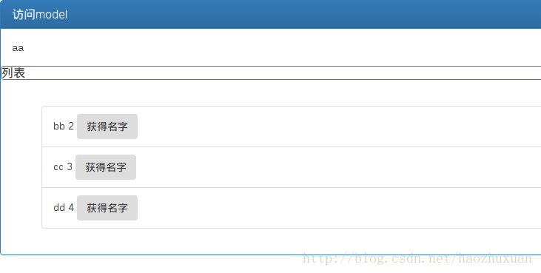   
单击“获得名字” f12产看页面控制台打印的日志效果如图：   
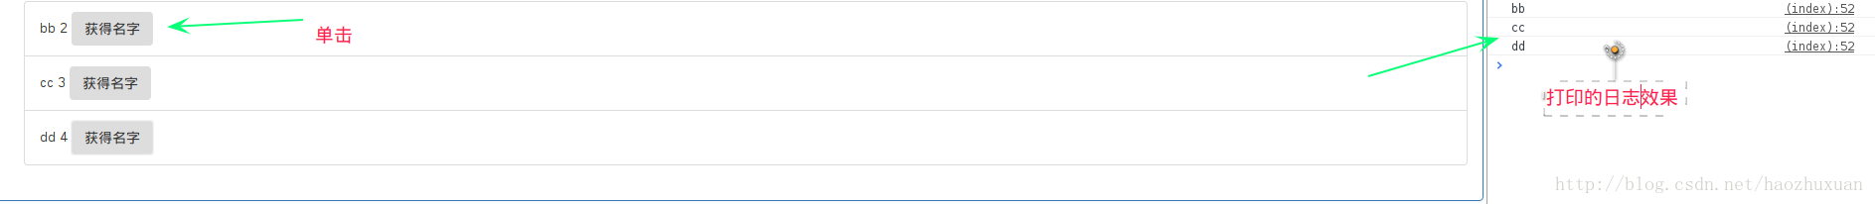

版权声明：本文为博主原创文章，未经博主允许不得转载。